

1-مراقبت لازم برای کاهش سردرد چیست؟
جواب : در منزل استراحت کافی داشته باشید، هنگام استراحت سر با زاویه 30 درجه با خط افق قرار داده شود.
2-چه نکاتی را در مورد تغذیه رعایت نمایم؟
جواب : از مصرف غذاهای سنگین و پرحجم ( به مقدار زیاد در یک وعده ) در چند روز اول پس از ضربه خودداری نمایید.
3-تا چه مدت از انجام فعالیت ها و ورزش های سنگین که احتمال ضربه سررا افزایش می دهد خودداری کنم؟
جواب : دو هفته
4-علائم هشدار بیماری یا علائم خطر جهت مراجعه به پزشک چیست؟
جواب : خواب آلودگی شدید و منگی غیر طبیعی به صورتی که بیمار از خواب بیدار نشود.استفراغ های مکرر،تارشدن بینایی،تشنج خونریزی یا تراوش مایع از گوش و بینی ،سردرد شدید و مداوم که با مسکن آرام نشود.
5-در صورتی که روی سر بخیه دارید چه نکاتی لازم است رعایت شود؟
جواب : حداکثر یک روز در میان پانسمان توسط کادر درمان تعویض شود.جهت کشیدن بخیه ها طبق دستور پزشک عمل نمایید.
6-آیا میتوانم حمام نمایم؟
جواب : در صورت داشتن بخیه بعد از 72 ساعت پانسمان را برداشته حمام نمایید.در غیر اینصورت استحمام مانعی ندارد .
7-در صورت نیاز به مشاوره مراقبتی از منزل چه کار کنم؟
جواب : در ساعات اداری می توانید با شماره واحد آموزش سلامت ( 34427015 -داخلی 375 ) تماس بگیرید و سوال خود را بپرسید.
8-نحوه مراجعه به پزشک معالج پس از ترخیص چگونه است؟ ( زمان و مکان مراجعه بعدی)
جواب : جهت نوبت ویزیت پزشک خود از طریق نصب اپلیکیشن شفا داک به آدرس WWW.SHAFADOC.IR در گوشی موبایل خود اقدام نمایید. (به دستور پزشک که در فرم آموزش زمان ترخیص ثبت شده دقت فرمایید)
9-جهت دریافت خدمات پرستاری در منزل اقدام لازم چیست؟
جواب : اگرپس از ترخیص نیاز به تعویض پانسمان ، تزریق دارو ، فیزیوتراپی و ........دارید. روز ترخیص به پرستار خود جهت دریافت خدمات اطلاع دهید.
*مددجوی گرامی بارکدذیل را جهت استفاده از مطالب آموزشی و معرفی واحد پیگیری و آموزش بیمارپس از ترخیص، با گوشی موبایل خود اسکن نمایید.
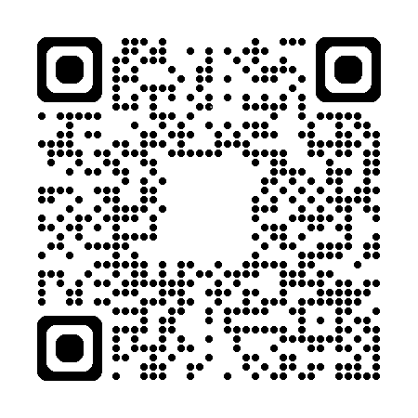
واحد ارتقاء سلامت مرکز آموزشی درمانی شهید مدنی - 1404

